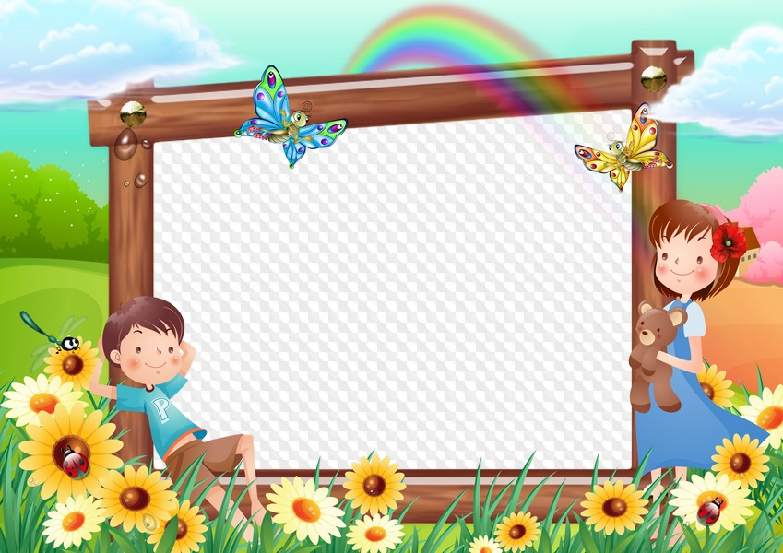
ПЛАН МЕРОПРИЯТИЙ
на 08-14 июня 2020 года
КРАСНОКАМСКИЙ ГО
Дата и время |  | Наименование мероприятия |  | Место проведения,  https: //
УЧРЕЖДЕНИЯ КУЛЬТУРЫ и ИСКУССТВА:
МАУ «Краснокамский культурно-досуговый центр»
июнь | Создания онлайн-сборника «Дети жгут!» |  | МАУ «ККДЦ»  https://vk.com/club_mau_rdk55
июнь | Онлайн-выставка «Восьмое чудо света» - фотографии детей – близнецов, двойняшек и т.д. |  | МАУ «ККДЦ»  https://vk.com/club_mau_rdk55
08.06.2020-14.06.2020 | Онлайн-выставка раскрасок «Детство – это сказки» |  | МАУ «ККДЦ»  https://vk.com/club_mau_rdk55
08.06.2020 -14.06.2020 | Развивающая игра «Я читаю» |  | СП «Оверятский Дом культуры»  ВКонтакте (https://vk.com/ckis_overyata)
08.06.2020 -14.06.2020 | Трансляция видеозаписей «Моя любимая книга» |  | СП «Оверятский Дом культуры»  ВКонтакте (https://vk.com/ckis_overyata)
08.06.2020  10.00 | Фотоконкурс «Летние истории» |  | Усть-Сыновский СДК  https://vk.com/ustsinisdk
08.06.2020  11.00 | К всемирному Дню океанов творческая информационная выставка «Художник и море» |  | Группа ДК «Восход»
09.06.2020  11.00 | Ко Дню друзей «Калейдоскоп весёлых затей» |  | Группа ДК «Восход»
09.06.2020  12.00 | Мастер-класс «Хлеб всему голова» |  | Группа ДК «Восход»
09.06.2020  12.00 | Выставка рисунков по произведениям А.С. Пушкина «Что за прелесть эти сказки» |  | ДК п. Майский  https://vk.com/id457474726
09.06.2020  14.00-15.30 | «Спортивный марафон» - Спортивные игры на свежем воздухе. |  | Стадион МБОУ «Стряпунинская СОШ»  https://vk.com/public192593088
10.06.2020  10.00 | Урок осторожности «Правила поведения на воде» |  | Усть-Сыновский СДК  https://vk.com/ustsinisdk
10.06.2020  10.00 | Информационная страничка «Как бороться с вредными привычками» |  | Группа ДК «Восход»
10.06.2020  12.00 | Выставка детских рисунков «Моя Россия» |  | ДК п. Майский  https://vk.com/id457474726
10.06.2020  14.00-15.00 | Квест – игра «Игры моего детства!» |  | ДД.д.Ананичи (улица)  https://vk.com/club190093081
12.06.2020  11.00 | Флешмоб видеороликов «Читаем стихи о России» |  | Группа ДК «Восход»
12.06.2020  12.00 | Фото-выставка «Большой России, малый уголок» |  | ДК п. Майский  ttps://vk.com/id457474726
12.06.2020  15.00-17.00 | «Игры нашего двора» - программа посвященная Дню России. |  | Стадион МБОУ «Стряпунинская СОШ»  «https://vk.com/public192593088
12.06.2020  13.00 | Выставка рисунков «Земля моя – Россия» |  | Группа ДК «Восход»
12.06.2020  16.00-17.00 | Викторина «Край родной!» - Посвященная Дню России. |  | ДД.д.Ананичи (улица)  https://vk.com/club190093081
13.06.2020  12.00 | Выставка праздничных поздравлений ко Дню России |  | Группа ДК «Восход»
13.06.2020  13.00 | Видео презентация «ДК «Восход» - мы работаем для вас!» |  | Группа ДК «Восход»
14.06.2020  12.00 | Информационный стенд «Здоровая Россия начинается с меня» |  | ДК п. Майский  https://vk.com/id457474726
МБУК «Дворец культуры Гознака»
08 – 14.06.2020  с 12.00 – 17.00 | Онлайн-работа социального кинозала (показ детских кинофильмов) |  | МБУК «ДК ГОзнака»  ВК
11.06.2020  13.00 – 20.00 | Онлайн - игра «Мозгобойня» (2 часть) |  | МБУК «ДК ГОзнака»  ВК, фейсбук, одноклассники, инстаграм
12.06.2020  12.00 | Подведение итогов Онлайн-игры «Мозгобойня» |  | МБУК «ДК ГОзнака»  ВК, фейсбук, одноклассники, инстаграм
12.06.2020  13.00 | Онлайн-фотокросс «Мы будущее России», посвященный Дню России |  | МБУК «ДК ГОзнака»  ВК, фейсбук, одноклассники, инстаграм
МБУК " Централизованная библиотечная система г.Краснокамска"
08.06.2020-14.06.2020 | Виртуальная игра для школьников «Интернет: территория безопасности» |  | 13
08.06.2020-14.06.2020 | Виртуальный обзор литературного журнала для подростков «Путеводная звезда» - «Журфикс для школьников» |  | http://kraslib.permculture.ru/letoonline.aspx  (Центральная библиотека)
08.06.2020-14.06.2020 | Виртуальный «Победный мастер-класс» по изготовлению пилотки из бумаги |  | http://kraslib.permculture.ru/letoonline.aspx(Центральная библиотека)
08.06.2020-14.06.2020 | Виртуальный экомарафон «Удивительная планета» |  | http://kraslib.permculture.ru/letoonline.aspx(Центральная библиотека)
08.06.2020-14.06.2020 | Онлайн акция «#летнийнегрустин-самый лучший витамин» |  | http://kraslib.permculture.ru/letoonline.aspx(Центральная библиотека)
08.06.2020-14.06.2020 | Виртуальные книжные выставки для детей |  | http://kraslib.permculture.ru/letoonline.aspx(Центральная библиотека)
08.06.2020-14.06.2020 | Рубрика «WebЛандия для детей и не только»  (подборка познавательных и увлекательных сайтов и web-проектов для развития детей и семейного досуга) |  | https://vk.com/chern_lib(Черновская сельская библиотека)
08.06.2020-14.06.2020 | Конкурс на лучший отзыв о книге: «Я советую прочесть!» |  | https://vk.com/chern_lib(Черновская сельская библиотека)
08.06.2020 | Чтение сказок для младших школьников «Что такое делиться» |  | https://vk.com/id539139382(городская библиотека-филиал № 1)
08.06.2020 | Онлайн игры по книге М.А. Гершензона «Головоломки профессора Головоломки»; Виртуальная выставка: писатель- юбиляр М. А. Гершензон |  | https://vk.com/krasdetlib  Центральная детская библиотека
09.06.2020 | викторина« Сказки-наши друзья» для младших школьников |  | https://vk.com/id539139382  (городская библиотека-филиал № 1)
09.06.2020 | Виртуальный рекомендательный список книг «Люби и знай свой Пермский край» |  | https://vk.com/krasdetlib Центральная детская библиотека
10.06.2020 | Онлайн краеведческая викторина «Как мы знаем Пермский край?» |  | https://vk.com/krasdetlib Центральная детская библиотека
10.06.2020 | Виртуальная презентация настольной игры «Путешествие по Пермскому краю» |  | https://vk.com/krasdetlib Центральная детская библиотека
10.06.2020 | Мастер –класс « Открытка к празднику-Дню России» |  | https://vk.com/id539139382  (городская библиотека-филиал № 1)
11.06.2020 | Онлайн-викторина «Россия-как из песни слово» |  | https://vk.com/biblioteka_filial2;  https://vk.com/id320741550  (городская библиотека-филиал № 2)
11.06.2020 | Презентация « Мы живем в России» |  | https://vk.com/id359403674 городская библиотека-филиал № 4
11.06.2020 | Виртуальная выставка книжных новинок и периодики «Встречайте, у нас новенькие!» |  | https://vk.com/chern_lib  (Черновская сельская библиотека)
13.06.2020 | Виртуальный рекомендательный список книг «Сказки народов Прикамья» |  | https://vk.com/krasdetlib Центральная детская библиотека
14.06.2020 | Онлайн филворд «Родина моя - Россия» |  | https://vk.com/krasdetlib Центральная детская библиотека
МБУК «Краснокамский краеведческий музей»
08.06.2020 | Развлекательно-познавательная программа «Один день из жизни куклы» |  | https://vk.com/detmuseum/
08.06.2020 | Мастер-класс – онлайн «Пермский звериный стиль». Оберег «Медведь» |  | http://vk.com/k.gallery/
10.06.2020 | Развлекательно-познавательная программа «Один день из жизни куклы» |  | https://vk.com/detmuseum/
11.06.2020 | Познавательная рубрика «Мир ОТКРЫТки» |  | https://vk.com/detmuseum/
11.06.2020 | Видео мастер-класс «Пастель. Летний букет» |  | http://vk.com/k.gallery/
12.06.2020 | Рубрика «Музейная Азбука»:- публикация «Музейная Азбука. Буква «Л» |  | http://vk.com/krasmuseum/
МАУ ДО «Детская школа искусств»
9.06.2020  14.00 | Концерт детского хора России под управлением Валерия Гергиева на сцене Мариинского-2 с участием 1000 ребят из 83 регионов страны. |  | https://vk.com/public177831271  https://www.youtube.com/watch?v=mjh2cYOdDh8&feature=emb_title
МАУ ДО «Детская музыкальная школа г.Краснокамска»
09.06.2020 | Презентация «Что такое ЗОЖ» |  | https://vk.com/muz_over
12.06.2020 | Проект «Балетная пятница»: «Сильфида»  (постановка Пермского театра оперы и балета) |  | https://vk.com/public42969788
МАУ ДО «Детская театральная школа»
3-8.06.2020  10.06.2020 подведение итогов конкурса | МАУ ДО «Детская театральная школа»  Конкурс театральной школы чтения вслух  «Ох, уж эти сказки! Ох, уж эти сказочники!» |  | Онлайн
МБУ «Молодежный ресурсный центр»
08.04.2020-15.06.2020 | Онлайн конкурс «Успешная семья 2020» |  | МБУ «МРЦ»  https://vk.com/r_centr
01.06.2020 - 22.06.2020 | Онлайн КВЕСТ «Марш-бросок к Победе» |  | МБУ «МРЦ»  https://vk.com/r_centr
01.06.2020 - 31.08.2020 | Акция «Мы меняем город» ЭКОчеллендж «SOSЛЕТО» |  | «МРЦ»  https://vk.com/r_centr
08.06.2020 – 14.06.2020 | Открытый конкурс плакатов и рисунков «Мир прекрасен без наркотиков» (онлайн) |  | МБУ «МРЦ» СП КМЖ «Факел»  https://vk.com/r_centr
09.06.2020 | Фотоконкурс «Мы веселые друзья», посвященный Международному дню друзей (онлайн) |  | МБУ «МРЦ»  https://vk.com/r_centr
11.06.2020 | Тематическое мероприятие «Россия и её символы» с проведением конкурса рисунка на асфальте, посвящённое Дню России (в режиме самоизоляции пройдет как онлайн, при этом, вместо конкурса рисунков на асфальте, пройдет конкурс рисунков на бумаге) |  | МБУ «МРЦ» СП КМЖ «Ассоль»  https://vk.com/r_centr
11.06.2020 | Онлайн - мероприятие «Россия! Ты у нас одна!» |  | МБУ «МРЦ» СП КМЖ «Факел»  https://vk.com/r_centr
12.06.2020 | Тематическое мероприятие и мастер-класс «Наша весна» (в режиме самоизоляции пройдет онлайн) |  | МБУ «МРЦ» СП КМЖ «Формика»  https://vk.com/formika.clud
12.06.2020 | Тематическое мероприятие «Мой дом- Россия», посвященное Дню России (онлайн) |  | МБУ «МРЦ» СП КМЖ «Родничок»  https://vk.com/r_centr

Дорогие ребята!
Приглашаем вас в дни летних каникул на онлайн - мероприятия!
Вас ждут: игровые и развлекательные программы, литературные викторины,
исторические часы, познавательные конкурсы,
мультфильмы, призы и много интересного!

